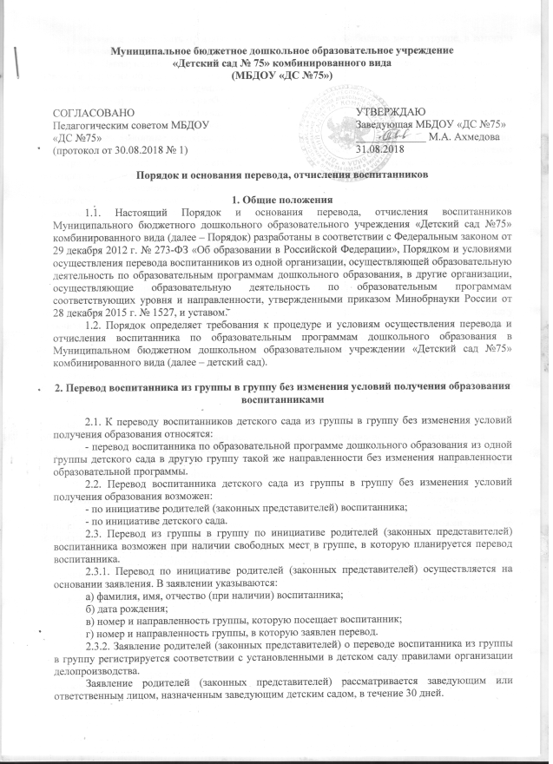

В переводе может быть отказано только при отсутствии свободных мест в группе, в которую заявлен перевод.
2.3.3. Заведующий издает приказ о переводе воспитанника в течение 5 дней с момента принятия решения об удовлетворении заявления родителей (законных представителей) о переводе воспитанников детского сада из группы в группу без изменения условий получения образования.
2.3.4. В случае отсутствия свободных мест в группе, в которую заявлен перевод, заведующим или ответственным лицом на заявлении проставляется соответствующая отметка с указанием основания для отказа, даты рассмотрения заявления, должности, подписи и ее расшифровки.
Родители (законные представители) воспитанника уведомляются об отказе в удовлетворении заявления в письменном виде в течение 10 дней с даты рассмотрения заявления. Уведомление регистрируется в соответствии с установленными правилами делопроизводства. Копия уведомления об отказе хранится в личном деле воспитанника.
Факт ознакомления родителей (законных представителей) воспитанника с уведомлением фиксируется на копии уведомления в личном деле воспитанника и заверяется личной подписью родителей (законных представителей).
2.4. Перевод воспитанника (воспитанников) из группы в группу по инициативе детского сада возможен в случаях:
а) изменения количества групп одинаковой направленности, реализующих образовательную программу одинакового уровня и направленности, в том числе путем объединения групп.
2.4.1. Перевод воспитанника (воспитанников) детского сада из группы в группу без изменения условий получения образования по инициативе детского сада оформляется приказом.
При переводе должно быть учтено мнение и пожелания родителей (законных представителей) воспитанника (воспитанников) с учетом обеспечения требований законодательства к порядку организации и осуществления образовательной деятельности по образовательным программам дошкольного образования. Получение письменного согласия родителей (законных представителей) воспитанника (воспитанников) на такой перевод не требуется.
2.4.2. Решение детского сада о предстоящем переводе воспитанника (воспитанников) с обоснованием принятия такого решения доводится до сведения родителей (законных представителей) воспитанника (воспитанников) не позднее чем за 10 дней до издания приказа о переводе.
2.4.3. При переводе более 5 воспитанников детского сада из группы в группу без изменения условий получения образования решение о переводе (без указания списочного состава групп) с обоснованием принятия такого решения размещается на информационном стенде детского сада и на официальном сайте детского сада в сети Интернет.
Издание приказа о переводе в этом случае осуществляется с учетом мнения совета родителей (законных представителей) воспитанников.

3. Перевод воспитанника из группы одной направленности в группу другой направленности
3.1. Перевод воспитанника по образовательной программе дошкольного образования из группы детского сада одной направленности в группу другой направленности возможен только по инициативе родителей (законных представителей) воспитанника при наличии свободных мест в группе, в которую планируется перевод воспитанника.
3.2. Перевод воспитанников с ограниченными возможностями здоровья осуществляется на основании рекомендаций психолого-медико-педагогической комиссии.
3.3. Перевод воспитанника из группы одной направленности в группу детского сада другой направленности осуществляется на основании заявления родителей (законных представителей). В заявлении указываются:
а) фамилия, имя, отчество (при наличии) воспитанника;
б) дата рождения;
в) номер и направленность группы, которую посещает воспитанник;
г) номер и направленность группы, в которую заявлен перевод.
К заявлению родителей (законных представителей) воспитанника с ограниченными возможностями здоровья прилагаются рекомендации психолого-медико-педагогической комиссии.
3.3.1. Заявление родителей (законных представителей) о переводе воспитанника из группы в группу регистрируется соответствии с установленными в детском саду правилами организации делопроизводства.
Заявление родителей (законных представителей) рассматривается заведующим или ответственным лицом, назначенным заведующим детским садом, в течение 5 дней.
В переводе может быть отказано только при отсутствии свободных мест в группе, в которую заявлен перевод.
3.3.2. При принятии решения об удовлетворении заявления родителей (законных представителей) заведующий или ответственное лицо заключает с родителями дополнительное соглашение к договору об образовании по образовательным программам дошкольного образования.
3.3.3. Заведующий издает приказ о переводе воспитанника в течение 5 дней после заключения дополнительного соглашения к договору об образовании о переводе воспитанника из группы детского сада одной направленности в группу другой направленности. В приказе указывается дата, с которой права и обязанности детского сада и родителей (законных представителей) воспитанников изменяются.
3.3.4. В случае отсутствия свободных мест в группе, в которую заявлен перевод, заведующим или ответственным лицом на заявлении проставляется соответствующая отметка с указанием основания для отказа, даты рассмотрения заявления, должности, подписи и ее расшифровки.
Родители (законные представители) воспитанника уведомляются об отказе в удовлетворении заявления в письменном виде в течение 30 дней с даты рассмотрения заявления.
Уведомление регистрируется в соответствии с установленными правилами делопроизводства. Копия уведомления об отказе хранится в личном деле воспитанника.
Факт ознакомления родителей (законных представителей) воспитанника с уведомлением фиксируется на копии уведомления в личном деле воспитанника и заверяется личной подписью родителей (законных представителей).

4. Перевод воспитанника в другую образовательную организацию
4.1. Перевод воспитанника в другую образовательную организацию осуществляется в порядке и на условиях определенных законодательством Российской Федерации:
- по инициативе родителей (законных представителей) воспитанника;
- в случае прекращения деятельности детского сада, аннулировании лицензии на осуществления образовательной деятельности;
- в случае приостановления действия лицензии детского сада на осуществление образовательной деятельности.
4.2. Заведующий издает приказ об отчислении воспитанника в порядке перевода в принимающую образовательную организацию в порядке, предусмотренном законодательством Российской Федерации. Договор об образовании, заключенный с родителями (законными представителями) воспитанника, расторгается на основании изданного приказа с даты отчисления воспитанника.

5. Отчисление из детского сада
5.1. Прекращение образовательных отношений (отчисление воспитанника) возможно по основаниям, предусмотренным законодательством Российской Федерации:
а) в связи с получением образования (завершением обучения);
б) досрочно по основаниям, установленным законом.
5.2. При прекращении образовательных отношений в связи с получением образования (завершением обучения) заведующий издает приказ об отчислении воспитанника.
5.3. Досрочное прекращении образовательных отношений по инициативе родителей (законных представителей) осуществляется на основании заявления. В заявлении указываются:
а) фамилия, имя, отчество (при наличии) воспитанника;
б) дата рождения;
в) номер и направленность группы, которую посещает воспитанник;
г) наименование образовательной программы (в соответствии с договором об образовании);
д) дата отчисления.
5.3.1. Заявление родителей (законных представителей) об отчислении регистрируется соответствии с установленными в детском саду правилами организации делопроизводства.
5.3.2. Заведующий издает приказ об отчислении воспитанника в течение 5 дней с даты регистрации заявления, но не позднее даты отчисления, указанной в заявлении. В приказе указывается дата отчисления воспитанника.
Договор об образовании, заключенный с родителями (законными представителями) воспитанника расторгается на основании изданного приказа с даты отчисления воспитанника.
5.3.3. Заявление родителей (законных представителей) воспитанника об отчислении может быть отозвано в любой момент до даты отчисления, указанной в заявлении.
Отзыв заявления об отчислении оформляется в письменном виде и заверяется личной подписью родителей (законных представителей).
Отзыв заявления родителей (законных представителей) об отчислении регистрируется в соответствии с установленными в детском саду правилами организации делопроизводства. На отозванном заявлении об отчислении поставляется отметка с указанием даты отзыва заявления.
5.4. Права и обязанности воспитанника, предусмотренные законодательством об образовании и локальными нормативными актами детского сада, прекращаются с даты его отчисления.

